1. 给定一个大小为n的数组nums，返回其中的多数元素。多数元素是指在数组中出现次数大于的元素。假设数组是非空的，并且给定的数组总是存在多数元素。
   1. 示例1。输入：[3, 2, 3]；输出：3
   2. 示例2。输入：[2, 2, 1, 1, 1, 2, 2]；输出：2

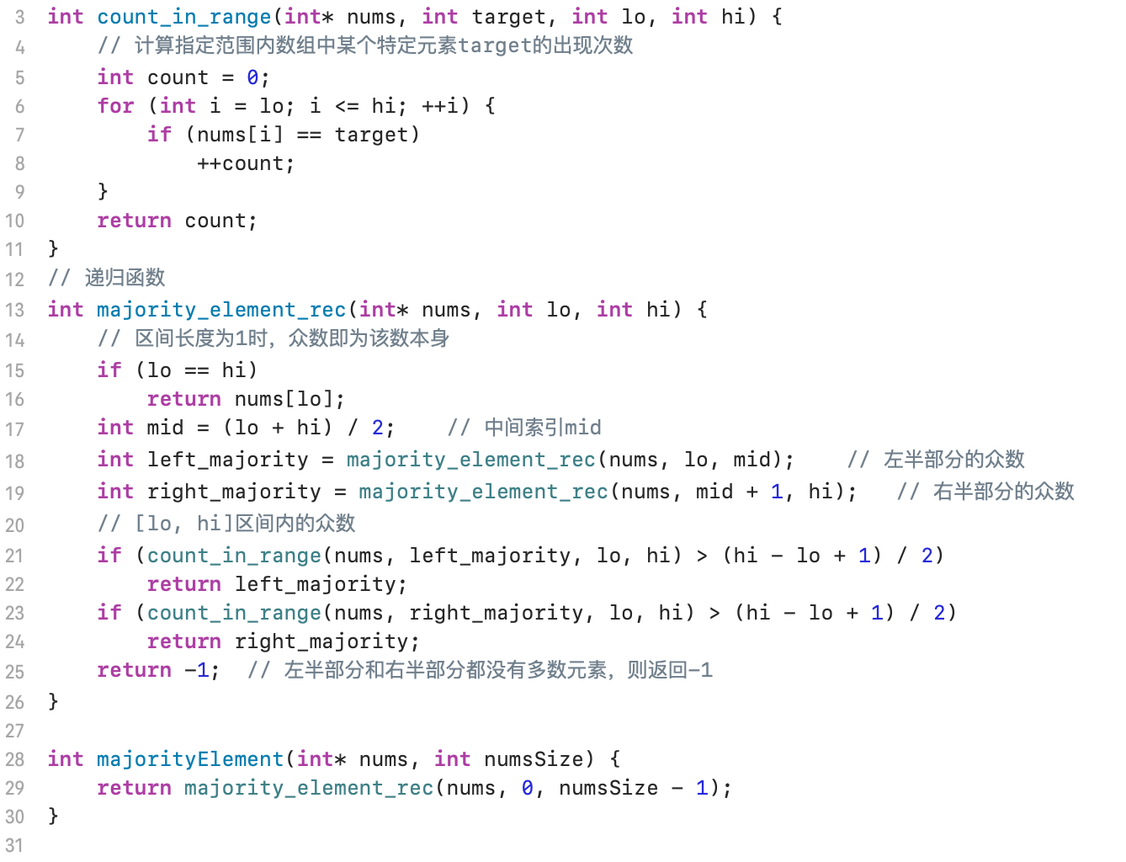

1. 连续数列。给定一个整数数组，找出总和最大的连续数列，并返回总和。
   1. 示例：输入：[-2, 1, -3, 4, -1, 2, 1, -5, 4]；输出：6；解释： [4, -1, 3, 1]和最大为6

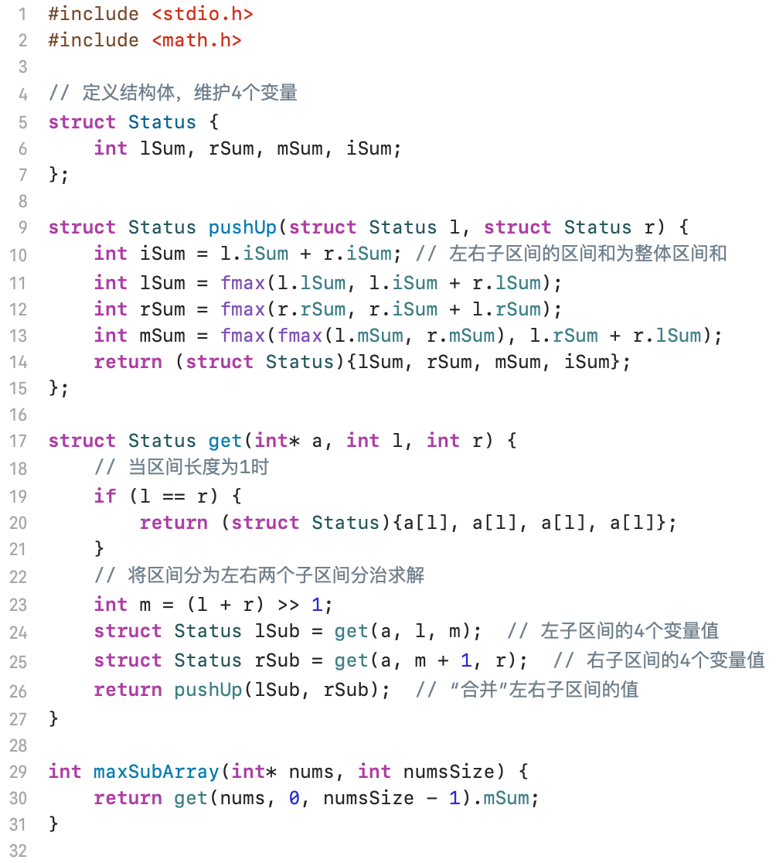

1. 至少有K个重复字符的最长子串。给定一个字符串S和一个整数k，找出S中的最长子串，要求该子串中的每一个字符出现次数都不少于k。返回这一子串的长度。如果不存在这样的子字符串，则返回0。（S仅由小写字母组成）
   1. 示例1。输入：s=’aaabb’，k=3；输出：3；解释：最长子串为aaa
   2. 示例2。输入：s=’ababbc’，k=2；输出：5；解释：最长子串为ababb

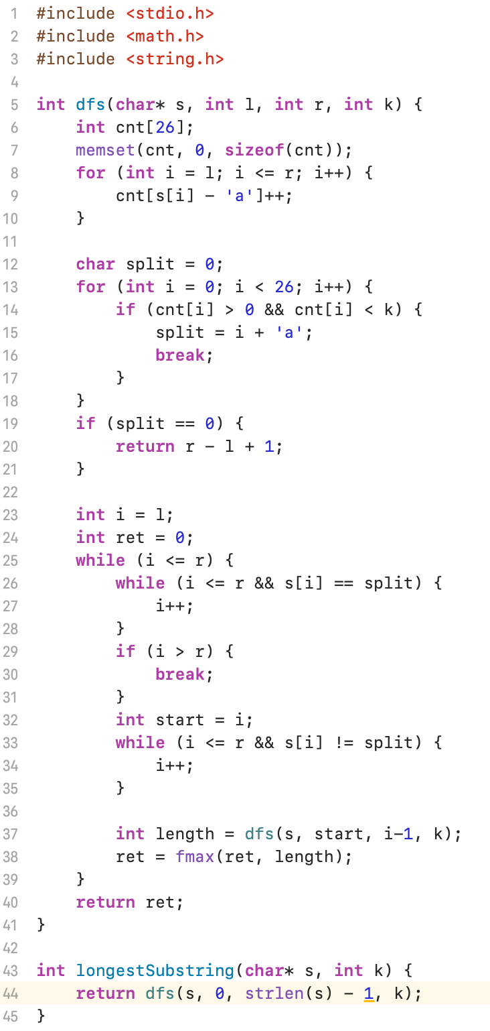

1. 库存管理。仓库管理员以数组stock形式记录商品库存表，其中stock[i]表示对应商品库存余量。请返回库存余量最少的cnt个商品余量，返回顺序不限。
   1. 示例1。输入：stock = [2, 5, 7, 4], cnt = 1；输出：[2]
   2. 示例2。输入：stock = [0, 2, 3, 6], cnt = 2；输出：[0, 2]或[2, 0]

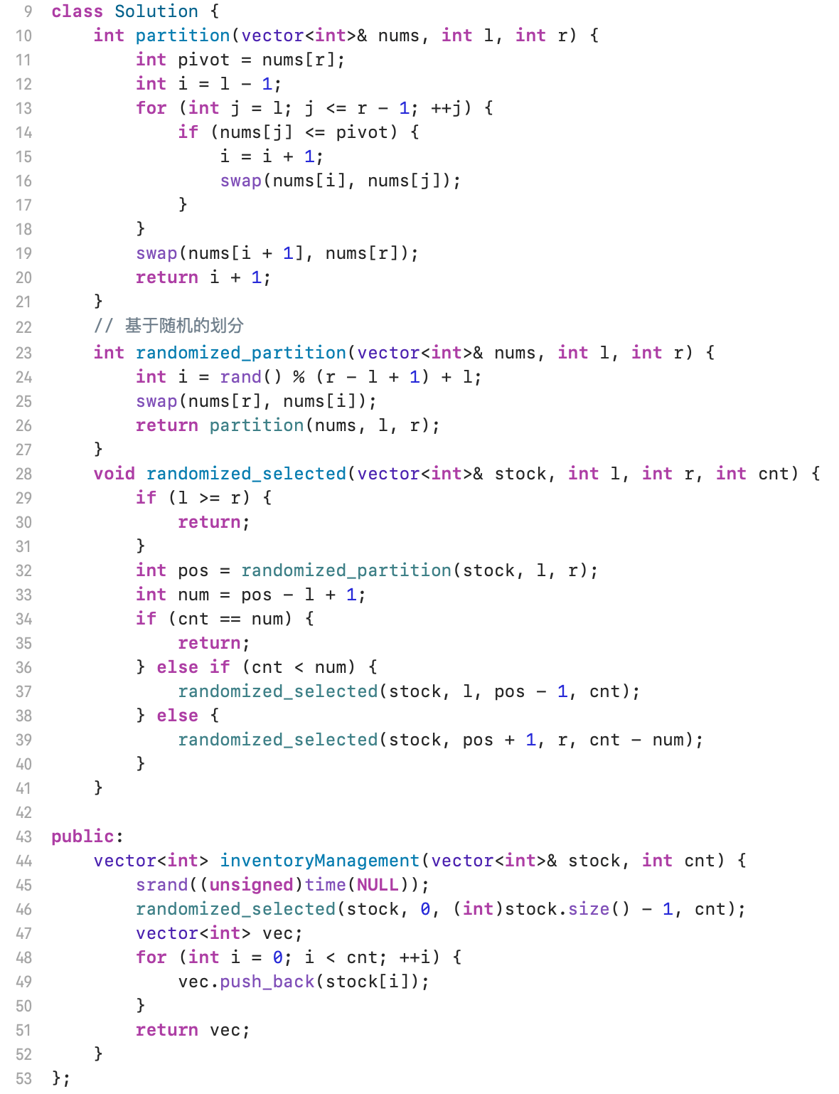

1. 最长的美好子字符串。当一个字符串s包含的每一种字母的大写和小写形式同时出现在s中，就称这个字符串s是美好字符串。比如，“abABB”是美好字符串，因为“A”和“a”同时出现了，且“B”和“b”也同时出现了。然而，“abA”不是美好字符串因为‘b’出现了，而‘B’没有出现。给定一个字符串s，请返回s最长的美好子字符串。如果有多个答案，请返回最早出现的一个。如果不存在美好子字符串，请返回一个空字符串。
   1. 示例1。输入：s=‘YazaAay’；输出：’aAa’
   2. 示例2。输入：s=‘Bb’；输出：’Bb’
   3. 示例3。输入：s=‘C’；输出：’’
   4. 示例4。输入：s=‘dDzeE’；输出：’dD’

